PERSMEDEDELING
22 januari 2009

Benoemingen bij Le Vif L’Express en
Weekend Le Vif/L’Express

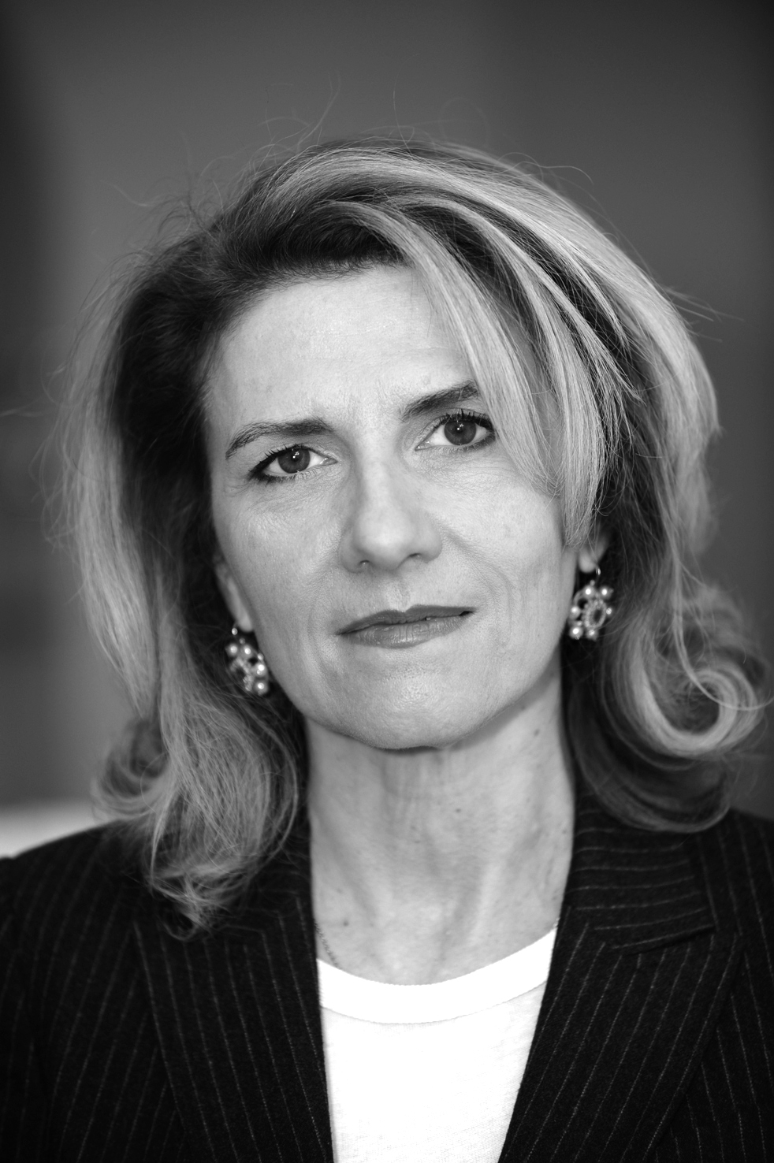

Roularta Media Group meldt de benoeming van Christine Laurent tot hoofdredactrice van het weekblad Le Vif/L’Express en Delphine Kindermans tot hoofdredactrice van Weekend Le Vif/L’Express.

Christine Laurent is licentiate in de politieke en sociale wetenschappen. Zij werkt al 27 jaar in de media zowel in dagblad- als weekbladpers. Christine leidt sinds 1993 Weekend Le Vif/L’Express.

Delphine Kindermans is licentiate in de journalistiek en werkte ook in zowel dagblad- als weekbladpers. In 2007 ging zij aan de slag als fashion editor bij Weekend Le Vif.

Verder wordt Michèle Audrit adjunct-hoofdredactrice van Le Vif/L’Express naast Ariane Petit. Ariane is sinds 2005 adjunct-hoofdredactrice van het blad. Michèle werkte eerder als adjunct-hoofdredactrice van Trends/Tendances en Focus Vif.

Le Vif L’Express is al een kwarteeuw hét referentieblad in Franstalig België. Met de zusterbladen Weekend Vif (lifestyle) en Focus Vif (cultuur, vrije tijd en tv) is Le Vif l’Express daar marktleider van de Belgische kwaliteitsmagazines. Het blad kent een totale verspreiding van 85.180 exemplaren en 415.000 lezers.

Contact | Amid Faljaoui | Rik De Nolf
Tel.: | +32 2 702 47 95 | +32 51 266 323
E-Mail: | Amid.faljaoui@roularta.be | rik.de.nolf@roularta.be

